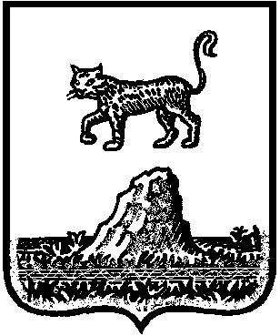
АДМИНИСТРАЦИЯ МОРХОВСКОГО СЕЛЬСКОГО ПОСЕЛЕНИЯ

П О С Т А Н О В Л Е Н И Е

28 сентября 2022 года № 66

д.Морхово

О проведении общественных обсуждений проекта постановления «Об утверждении Программы профилактики рисков причинения вреда (ущерба) охраняемым законом ценностям при осуществлении муниципального контроля на автомобильном транспорте, городском наземном электрическом транспорте и в дорожном хозяйстве на территории Морховского сельского поселения на 2023 год»

В соответствии со статьей 28 Федерального закона от 06 октября 2003 года № 131-ФЗ «Об общих принципах организации местного самоуправления в Российской Федерации», постановлением Правительства Российской Федерации от 25 июня 2021 года № 990 «Об утверждении Правил разработки и утверждения контрольными (надзорными) органами программы профилактики рисков причинения вреда (ущерба) охраняемым законом ценностям», Администрация Морховского сельского поселения
ПОСТАНОВЛЯЕТ:
1.Провести на территории Морховского сельского поселения общественные обсуждения проекта постановления «Об утверждении Программы профилактики рисков причинения вреда (ущерба) охраняемым законом ценностям при осуществлении муниципального контроля на автомобильном транспорте, городском наземном электрическом транспорте и в дорожном хозяйстве на территории Морховского сельского поселения на 2023 год» (далее - Проект постановления).
2. Срок проведения общественных обсуждений Проекта постановления – с 01.10.2022г. по 01.11.2022 г.
3. Организатором общественных обсуждений является Администрация Морховского сельского поселения.
4. Проект постановления опубликовать в периодическом печатном издании - бюллетене «Вестник» и разместить на официальном сайте Администрации Морховского сельского поселения в информационно - телекоммуникационной сети «Интернет».
5. Прием замечаний и предложений от жителей Морховского сельского поселения и иных заинтересованных лиц Проекта постановления осуществляется на электронную почту администрации Морховского сельского поселения: morhovoadm_5@mail.ru.
6. Возложить ответственность за проведение общественных обсуждений на заместителя Главы администрации Морховского сельского поселения Егорову Г.В..
7. Опубликовать постановление в бюллетене «Официальный вестник Морховского сельского поселения» и разместить на официальном сайте Администрации Морховского сельского поселения в информационно-телекоммуникационной сети «Интернет» по адресу www.morhovoadm.ru.

Глава поселения П.П.Голошубов

